66th Annual “Hungry for Knowledge Games”
Наконец, долгожданное ежегодное событие состоялось! 18 ноября первокурсники Института иностранных языков были официально посвящены в студенты. Уже два с половиной месяца они трудятся для собственного блага и для блага института, но в этот день им пришлось пройти через более сложные испытания, испытания «Голодных Игр». На посвящении присутствовали все пять «дистриктов» английского отделения во главе со своими кураторами. Вот они зашли в 408 аудиторию, сели на свои места и затихли в ожидании процесса. Что же будет? Красочная заставка с сойкой-пересмешницей сияет на полотне, свет за окнами медленно гаснет: солнце сгорает…

И вдруг, как набат, звучит голос ведущих, поражает, словно громом, ошарашенных «трибутов» своей торжественностью и чистой английской речью. Выйдя из оцепенения, сидящие в аудитории начинают осознавать, что следующие несколько часов станут для них незабываемыми.

Сначала все дистрикты представили свои подготовленные номера: сценки, танцы, песни. Все показали, на что они способны, чем, признаться, удивили своих будущих «менторов».

Следующими выступили «менторы»: они рассказали «дистриктам», как они выживали на первом курсе, как зубрили пословицы и латинские афоризмы, как прошли “per aspera ad astra” и, конечно, дали наставления нынешним первокурсникам. Замечательно то, что все «менторы» были студентами 202 группы, так что их сплоченность и дружба создали добрую и теплую атмосферу в аудитории. Поэтому в дальнейшем первокурсники так же сплоченно работали над заданиями. Для начала от них требовалось нарисовать эмблемы своих «дистриктов».

«Трибуты» мастерски проявили свои художественные умения, и представили нам очень интересные и оригинальные эмблемы. Конечно, это не было заданием на смекалку или на знания, но того требуют традиции.

Трудности шли по нарастающей. Следующее задание как раз призывало «трибутов» работать в команде. Они должны были объяснить вызвавшимся добровольцам пословицы, которые показывались на экране, не используя слов из самой пословицы. Все пословицы были давно знакомы участникам, необходимо лишь было доступно объяснить своим «делегатам» их значение.
Следующее испытание выявляло лингвистические способности студентов. На экране показывались картинки с изображением двух животных, а задачей участников было дать название гибридам, которые могли получиться из них.

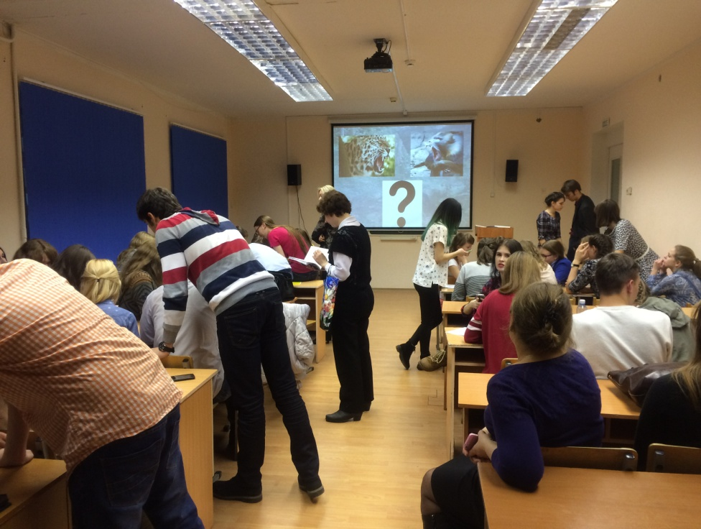

Задание было весьма забавным, и «трибуты», наконец, смогли дать волю своей фантазии и дать по-настоящему устрашающие или веселые названия животным-гибридам. Дальнейшее испытание было трудным не только для участников, но и для ведущих, ведь им нужно было проявить свою сноровку и внимательность. Ну а добровольцы, которые вызывались из каждого «дистрикта», должны были похвастаться своим актерским талантом, чтобы показать сокурсникам разнообразные черты характера, не издавая при этом ни звука. Чья команда быстрее отгадывала слова, та, соответственно, получала очки.
Итак, задания выполнены, баллы подсчитаны, долгая и напряженная работа окончена. И теперь, для дистриктов и всех зрителей играет очаровательная музыка «Safe And Sound» из фильма «Голодные Игры». «Менторы» Артем и Полина выходят на сцену и начинают кружиться в танце, завораживая всех грацией и красотой, что участники на время выключаются из реальности и забывают обо всех препятствиях, которые оставили позади. И вот, музыка закончилась. Настало время клятвы.

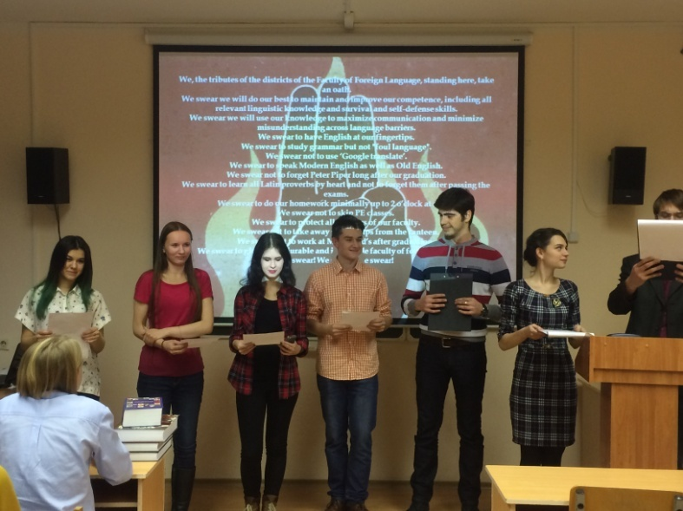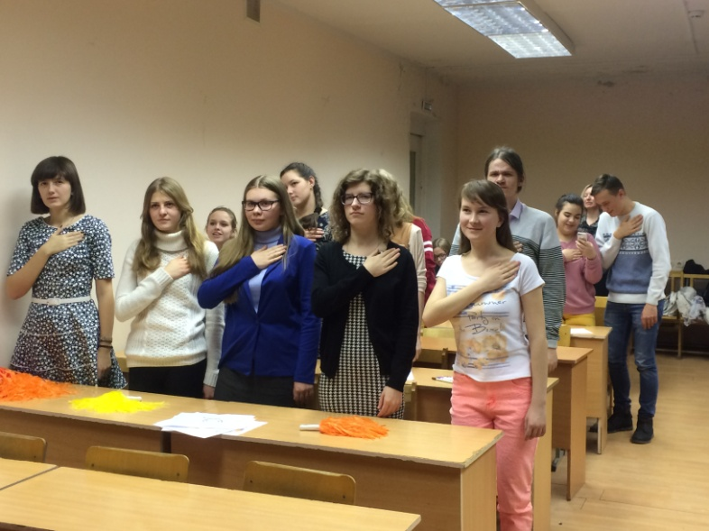

«Трибуты» ликуют: теперь они официально студенты института иностранных языков. Да, заданий было много, что порядком измотало участников, но они все же справились, показав свои умения взаимодействовать друг с другом. Все «дистрикты» действительно были сплочены и работали, как одна команда под взором дружелюбных менторов. Лучше всех проявила себя команда группы “61ЛНГ” («дистрикт» Pessimistic Optimists), продемонстрировав настоящей пример дружной и неделимой общины, обитатели которой готовы стоять друг за друга горой.

Тем не менее, потрясающие и незабываемые впечатления, а также и подарки, получили все участники.

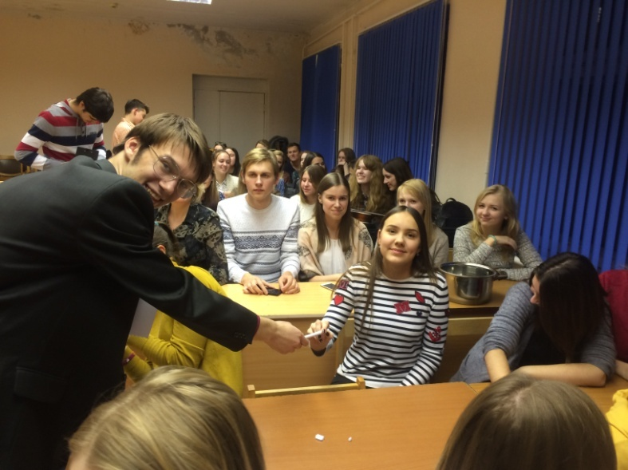

Собственно, «трибуты» сами поделились своими впечатлениями с нами.
Вот что говорит студентка группы “63ЛНГ” Катя Соловьева: «Понравилось ли мне посвящение? Более чем! Было очень весело и весьма интересно. Ребята-организаторы не давали скучать ни секунды. Особенно запомнился конкурс "Нарисуй символ своей группы". Спасибо всем участникам».
«Посвящение было интересным! – делится с нами Евгения Шулюпова, студентка группы “61ЛНГ”, - Тематика "голодных игр" нам очень понравилась. Мы, не раздумывая, взялись за подготовку песни, а позже придумали и сценки. Что касается конкурсов, то мы тоже всем были довольны. Например, в угадывание слов на английском мы с группой играли сами. Спасибо вам за организацию такого посвящения, наша группа была всем довольна!»
Отзывы оставили не только будущие лингвисты-преподаватели и переводчики, но и будущие учителя. Вот что говорит Мария Бойцова, студентка группы “62ПГО”: «Посвящение на факультете оставило только положительные эмоции, убедилась, что иняз отличный и активный институт, все ребята, в том числе первые курсы показали себя с лучшей стороны, спасибо организаторам за отлично проведенное время и возможность выразиться. Приятно радует, что все проведено на английском языке. Данное мероприятие несло не только развлекательный, но и обучающий характер».
Волна впечатлений захлестнула и мужскую составляющую отделения английского языка: «Что я могу сказать о нашем посвящении? Это было реально круто, - говорит Павел Широков, студент группы “62ПГО”, -Посвящение в стиле "Голодные игры" доставило массу эмоций первокурсникам! Интересные конкурсы и наикрутейшие менторы. А так же и сами преподаватели были активно вовлечены в это мероприятие, спасибо!»

На посвящении присутствовали также учащиеся 27 школы (с углубленным изучением английского языка), они тоже поделились мнением о посвящении и нашем институте в целом: «Меня зовут Полина Долотова, я из 27 школы, я решила прийти, посмотреть на студентов иняза. Если честно, не знала, что здесь учатся такие активные, дружелюбные ребята, у них очень хорошее английское произношение. Еще здесь отличные преподаватели. Я очень хочу сюда поступить!»

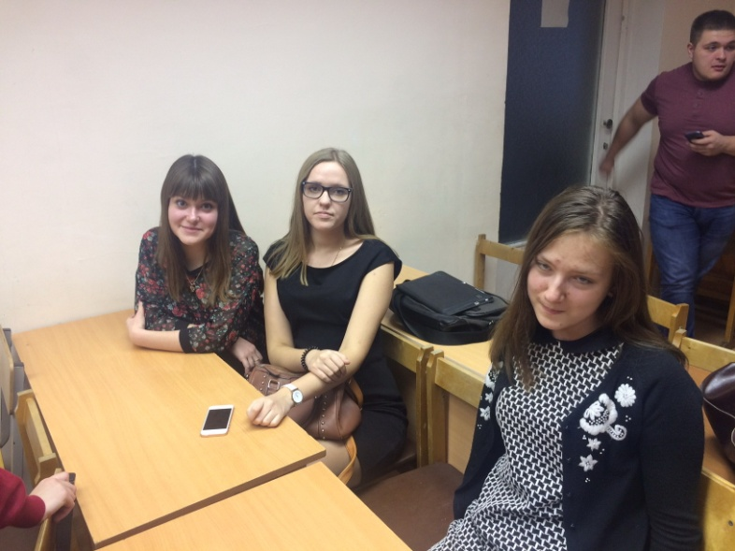

Как видно из высказываний учащихся, процесс посвящения в студенты – очень развлекательная и, одновременно, поучительная программа. Будем надеяться, друзья, что эта традиция никогда не уйдет из стен института, и с каждым годом будет становиться интереснее и красочнее.

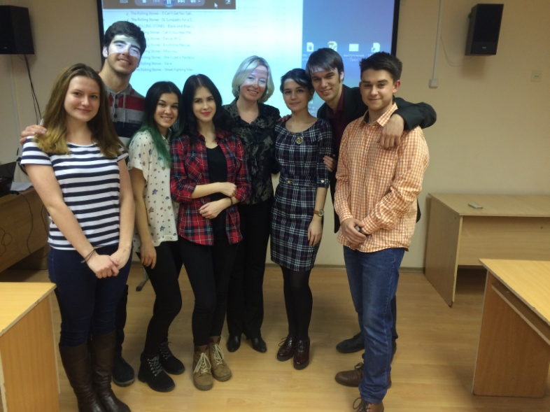

Авторы: студенты группы 202 Павел Киселев, Елизавета Берлова
С благодарностью ко всем студентам, принявшим участие в подготовке и проведении «Посвящения», и кураторам 1 курса, а также с пожеланием успешной учебы первокурсникам И.Н.Щекотихина

